TEMAT TYGODNIA: Polska nasza Ojczyzna
TEMAT DNIA : Symbole narodowe – poznajemy literę f,F

1.Oglądanie filmu „Polskie symbole narodowe”.https://www.youtube.com/watch?v=DCwEJ9tHt5c

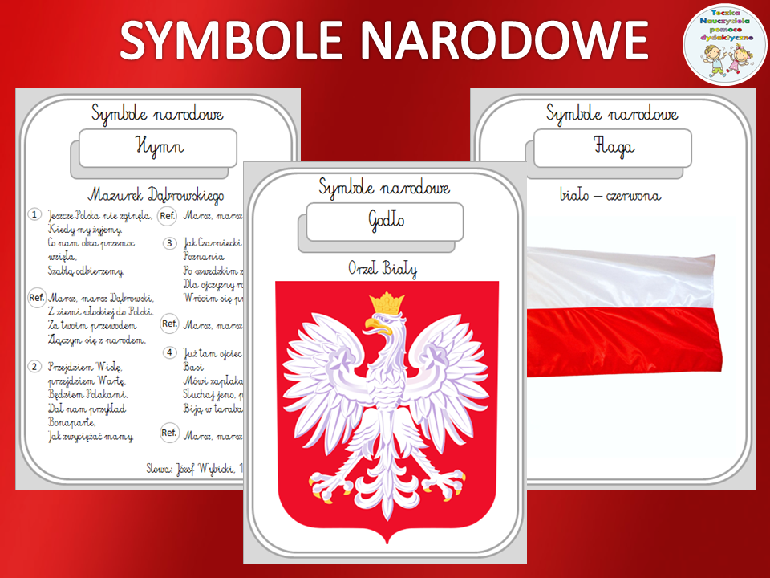
HYMN, GODŁO FLAGA

2. Rozmowa na temat symboli narodowych, szacunku do nich.
3. Zagadki rymowanki :

Powiewa ona, gdy wiatr się zerwie
A na niej biel jest i czerwień.(flaga)

Każdy Polak zyskuje większą odwagę,
Gdy zauważa swego państwa… (flagę)

Na zawsze pozostaną jego słowa w sercu mym,
Na zawsze zapamiętam mojego kraju…(hymn)

To miejsce w którym mieszkamy, to nasza ojczyzna
To nasze państwo, każdy to przyzna.
Pod biało-czerwonymi barwami się skrywa,
Jak nasz piękny kraj się nazywa? (Polska)

O jej niepodległość walczyły liczne wojska,
Dzięki nim są wolne nasze ziemie, nasz dom… (Polska)

4. Ciekawostki o hymnie narodowym , zwrócenie uwagi na prawidłowa postawę podczas słuchania i śpiewania hymnu
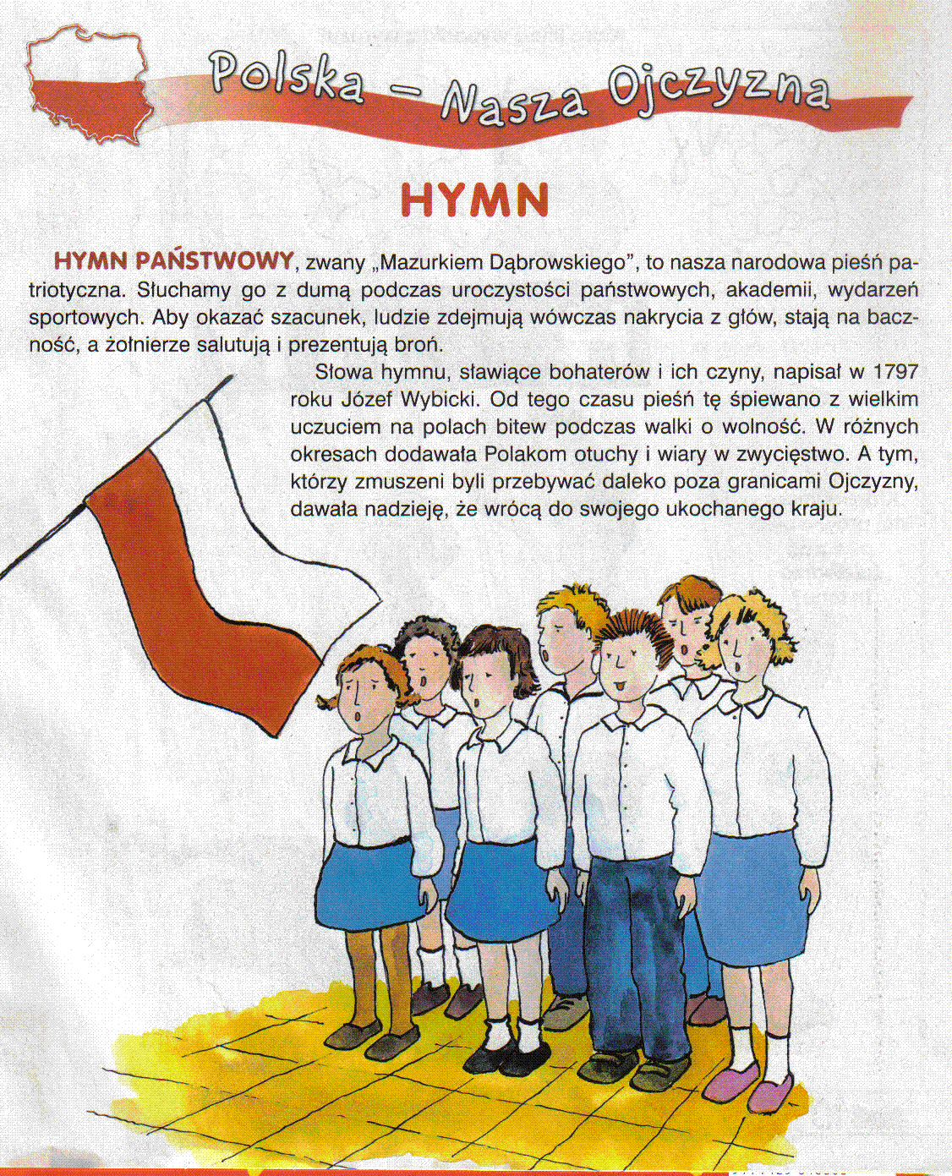

5. Posłuchaj Mazurka Dąbrowskiego https://www.youtube.com/watch?v=AJsWz9SlpfA, pamiętaj o postawie ,,na baczność”
6.Suchanie i nauka krótkiego wiersza ,,Barwy ojczyste „Cz. Janczarskiego

Powiewa flaga, gdy wiatr się zerwie,
A na tej fladze, biel jest i czerwień,
Czerwień – to miłość, biel serce czyste…
Piękne są nasze barwy ojczyste!
Przypomnienie dzieciom, że 2 maja obchodzimy Dzień Flagi Rzeczypospolitej.

6. Zabawa ruchowa przy piosence,, Prawa -lewa ‘’utrwalenie określeń : podskoki, wymachy , bieg w miejscu
https://www.youtube.com/watch?v=mO03jLcA2XM

7.„Nasza Flaga” – ułożenie flagi na podłodze z pasków bibuły lub papieru w kolorach białym i czerwonym

8. Wprowadzenie litery f,F w oparciu o wyrazy podstawowe flaga, Franek
-podział na sylaby i głoski
-układanie wyrazów z nakrywek i liter już znanych dzieciom
-demonstracja nowej litery F,f ; omówienie kształtu, różnic i podobieństw
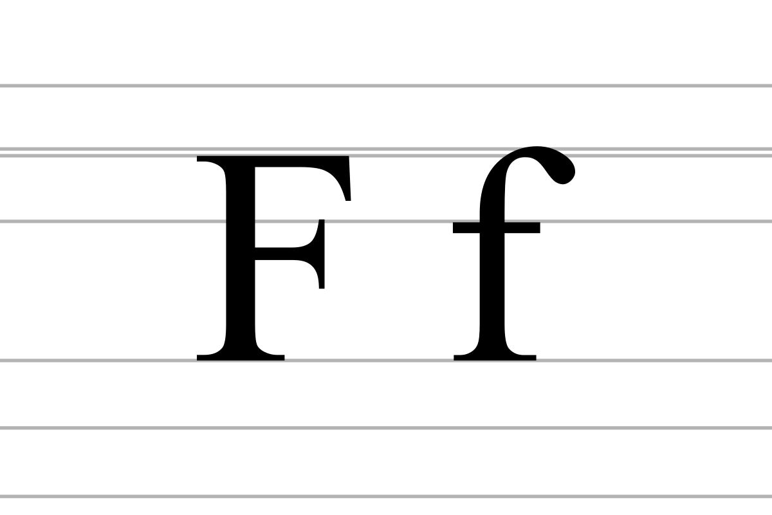

-pokaz sposobu pisania liter
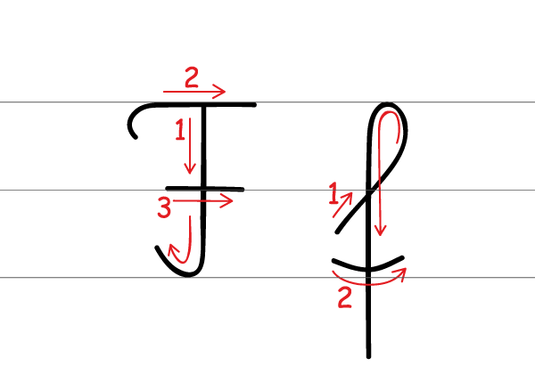

9. Odczytywanie ułożonych wyrazów :

flaga Franek

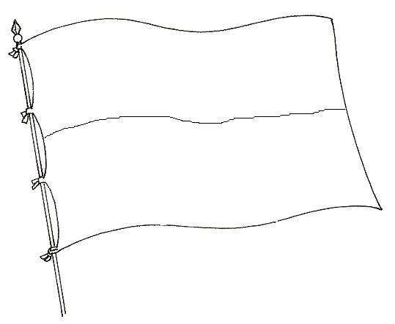
10. Podaj wyrazy rozpoczynające się na literę f,F np.: flaga, figle, fala, foka, fryzjer, filiżanka, furto, fura, fiołki, fontanna ,Franek, Francja, fotograf, itd.

Odczytaj zdanie : To flaga Polski . ; pokoloruj

11. Propozycja pracy plastycznej na dziś :

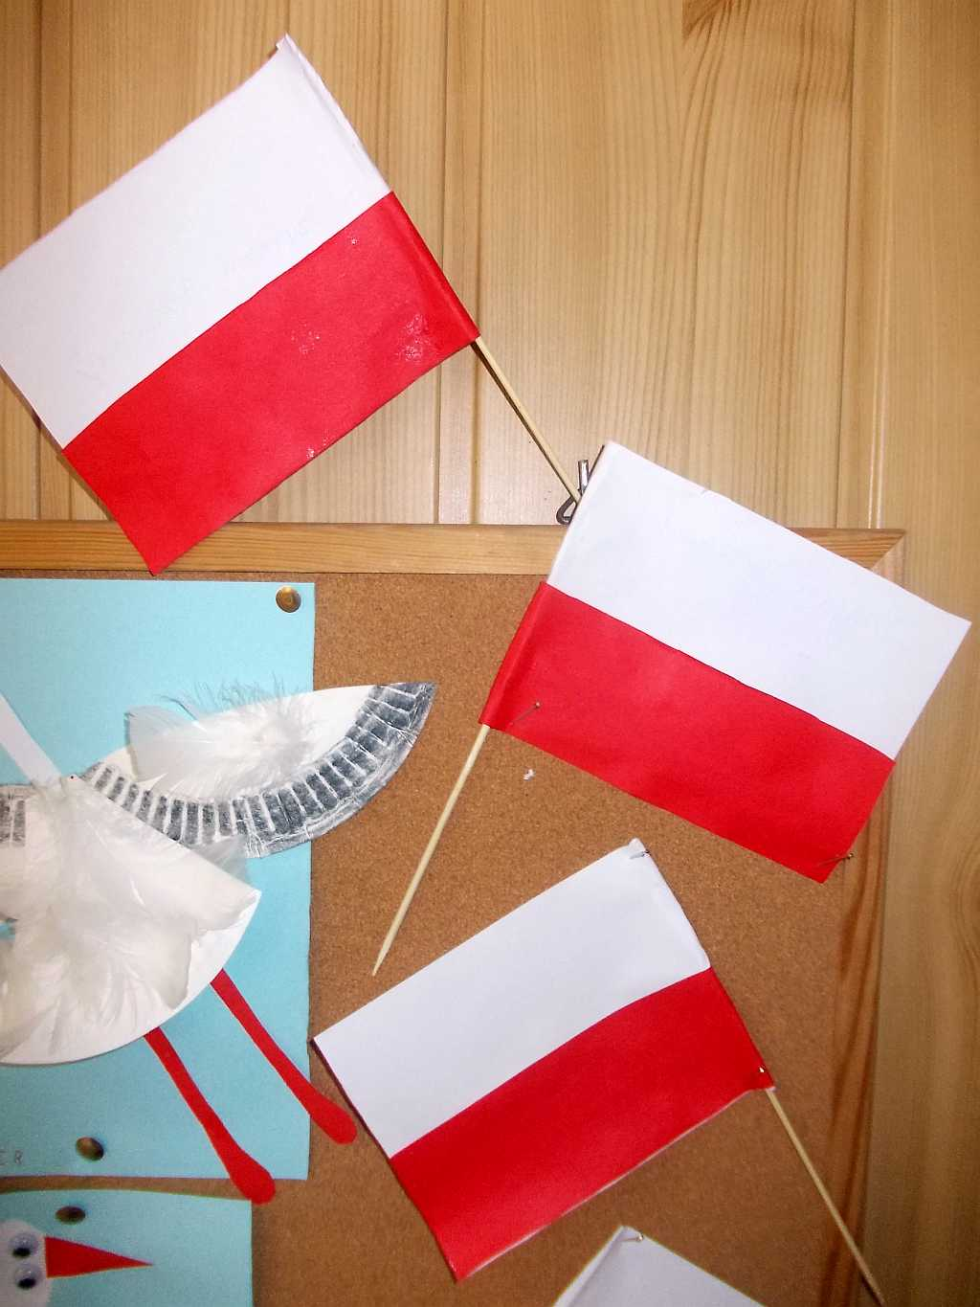

foto: internet

12. Pokoloruj obrazki , których nazwa zawiera głoskę f,F i zakreśl w wyrazach nową litere , pamiętaj ,ze f to spółgłoska więc będzie na niebiesko



